Приложение 7
к Акту обследования ОСИ
к паспорту доступности ОСИ
от 13 мая 2024 г.

I. Результаты обследования:
7. пути движения к объекту (от остановки общественного транспорта)
Ленинского районного суда г. Владивостока
Адрес объекта: 690001, Приморский край, г. Владивосток, ул. Пушкинская, д. 63

№  п/п | Наименование функционально-планировочного элемента | Наличие элемента |  |  | Выявленные нарушения  и замечания |  | Работы по адаптации объектов
№  п/п | Наименование функционально-планировочного элемента | есть/ нет | № на  плане | № фото | Содержание | Значимо для инвалида (категория) | Содержание | Виды работ
7.1 | Остановка транспорта | есть |  | 29,30,31 | Отсутствует схема движения к объекту  Границы площадки не выделены контрастным цветом.  нет 10% лавочек с упором для спины и подлокотниками | К,О,С,Г | Установить схемы движения по пути следования к объекту  Обозначить границы площадки контрастным цветом  установить 10% лавочек с упором для спины и подлокотниками | Текущий ремонт
7.2 | Лестница (наружная) | нет |  |  | - |  | - | .
7.3 | Пандус (наружный) | нет |  | 3,  30,34 | Имеются значительные перепады высоты.  Нет пандуса | К | Установить пандус | Текущий ремонт
7.4 | Светофор | нет |  | 32,33 | Отсутствует светофор на пешеходном переходе на пересечении ул. Пушкинской | К,О,С,Г | Необходимо установить светофор на пешеходном переходе на пересечении ул. Пушкинской | Текущий ремонт
7.5 | Автостоянка и парковка | есть  нет |  | 5,6,7 | Отсутствует разметка на парковочном месте для инвалидов | К, Г, О, С | Сделать разметку на парковочном месте для инвалидов с обеих сторон | Текущий ремонт
7.6 | Информативность  (визуальные указатели направления движения и ориентирования, знаки, предупреждающие о движении инвалидов) | нет |  | 34 | Отсутствует информация на пути следования к объекту со стороны остановки общественного транспорта | Г, К,  О, С | Изготовить и разместить информацию на пути следования к объекту со стороны остановки общественного транспорта | Текущий ремонт

II. Заключение по зоне:
Наименование  структурно-функциональной зоны | Состояние доступности*  (к пункту 3.4 Акта обследования ОСИ) | Приложение |  | Рекомендации по адаптации  (вид работы)**  к пункту 4.1 Акта обследования ОСИ
Наименование  структурно-функциональной зоны | Состояние доступности*  (к пункту 3.4 Акта обследования ОСИ) | № на плане | № фото
Пути движения к объекту (от остановки транспорта) | ДУ (К),  ДЧ-И (О,С)  ДП-И (Г,У) |  | №3,  №№ 5-7,  №№29-34 | Текущий ремонт
Коментарии: Остановочные пункты следует размещать вблизи тротуаров, пешеходных дорожек и пешеходных переходов, спроектированных с учетом их доступности для инвалидов.
Остановка общественного транспорта должна обеспечивать возможность посадки – высадки пассажиров-инвалидов пользующихся креслами колясками, инвалидов по зрению.
Ширина остановочных площадок принимается равной ширине полосы проезжей части автомобильной дороги, а их длина с учетом расчетной пропускной способности остановочного пункта, но не менее 20 м и не более 60 м.
Ширина посадочной площадки принимается не менее 3,0 м, а длина – не менее длины остановочной площадки, в общую площадь входит место посадки и высадки инвалидов (2,0х2,0);
Посадочную площадку следует выполнять приподнятой на 0,20 м над поверхностью остановочной площадки. По границе остановочной и посадочной площадок устанавливают бордюр, который продолжают на участки переходно-скоростных полос, прилегающих к остановочной площадке, при наличии идущего рядом с ним тротуара.
При наличии перепада высот между поверхностью пешеходных путей примыкающих к остановочному пункту, и посадочной площадки, доступность для остановочного пункта для инвалидов в кресле-коляске обеспечивается применением одного или нескольких пандусов.
Размеры площадки ожидания принимаются из расчета 2 чел./1 кв. м.
Дорожная одежда площадок выполняется одинаковой прочности с дорожной одеждой проезжей части дороги.
Минимальная ширина однополосной пешеходной дорожки должна быть не менее 1,0 м.

фото 3 – движение к объекту – отсутствие пандуса
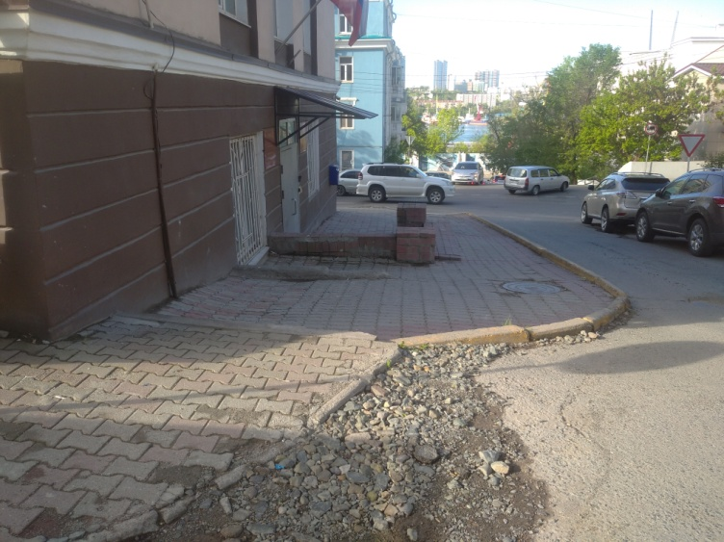

фото 5 –движение к объекту - въезд на парковку
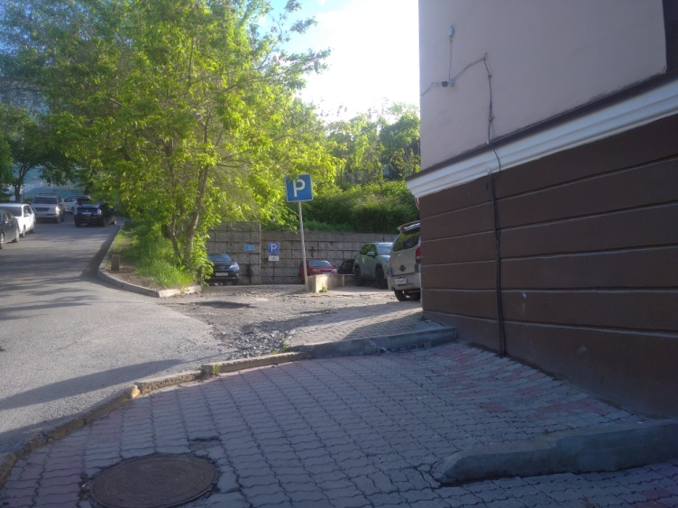

фото 7 – движение к объекту – парковка
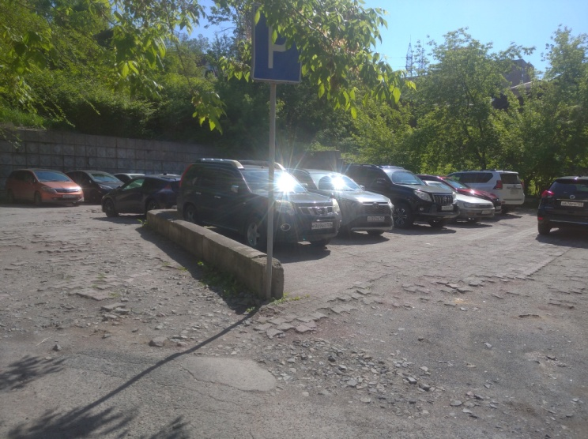

фото 29 – движение к объекту – регулируемый переход от остановки
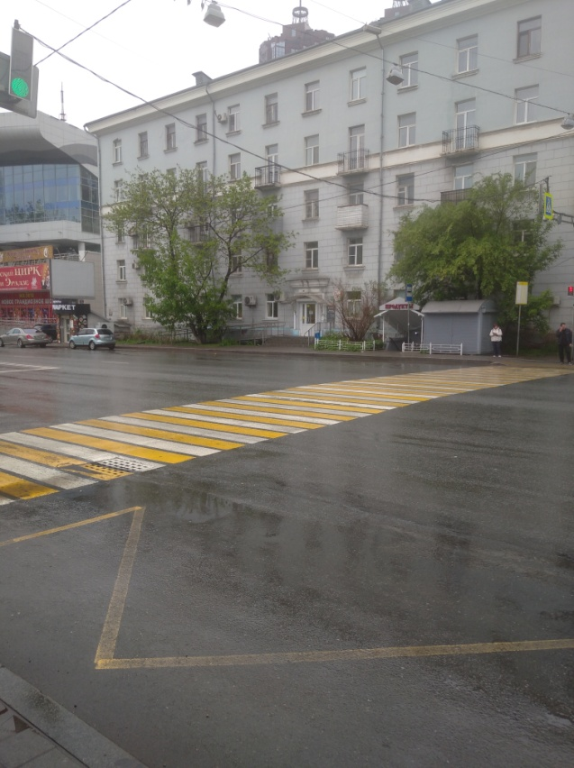

фото 30 –движение к объекту от остановки общественного транспорта
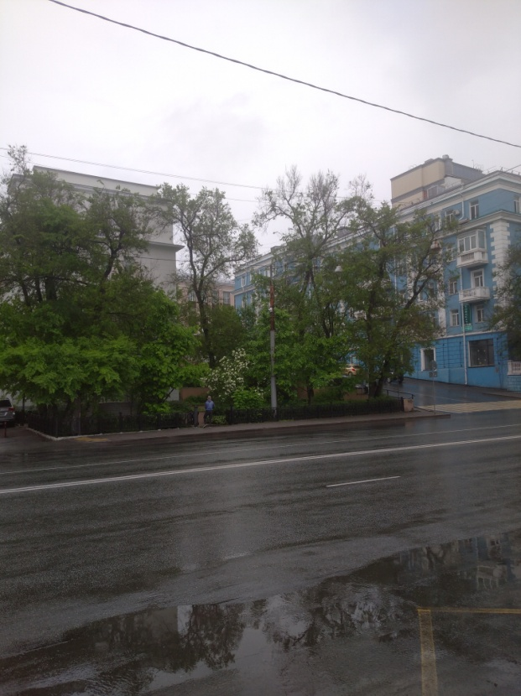
фото 31 – остановка общественного транспорта «Цирк»
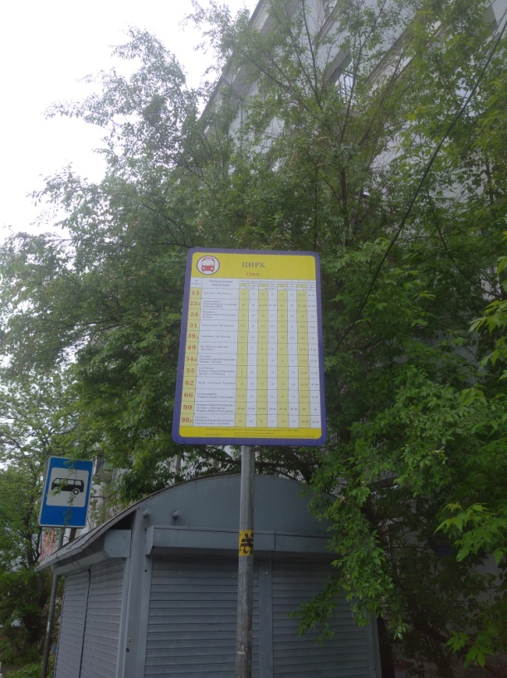

фото 32 –движение к объекту – нерегулируемый переход
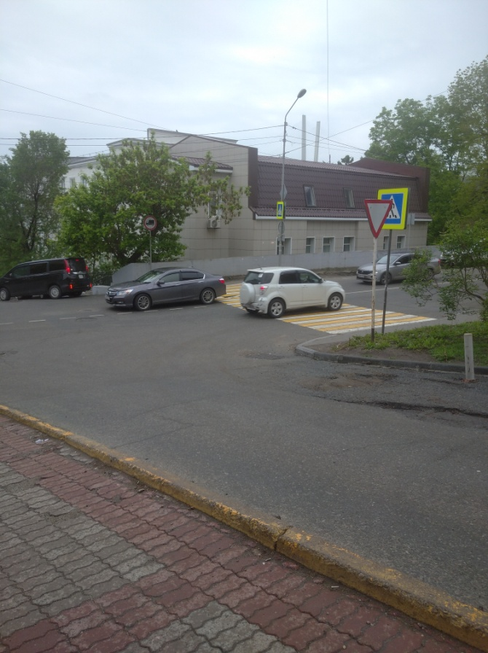

фото 33 –движение к объекту –нерегулируемый переход ул. Пушкинской
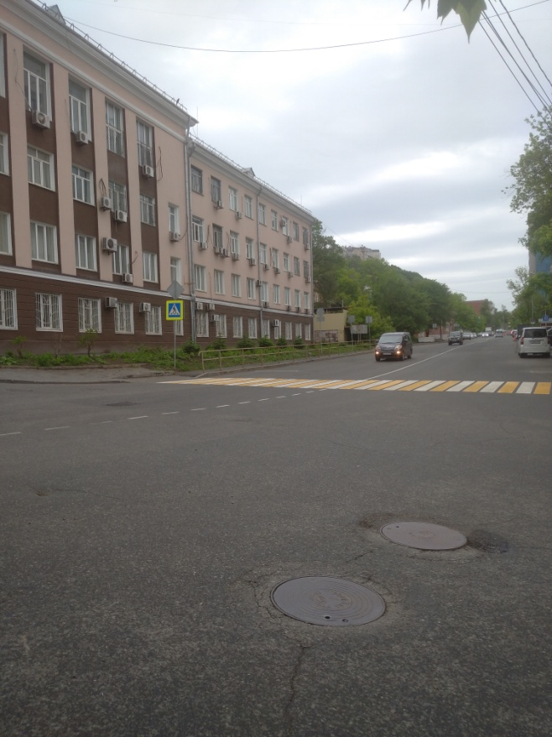

фото 34 – движение к объекту от остановки общественного транспорта
